fischerwerke Dichtstoff Flex MS

fischerwerke

Eigenschaften

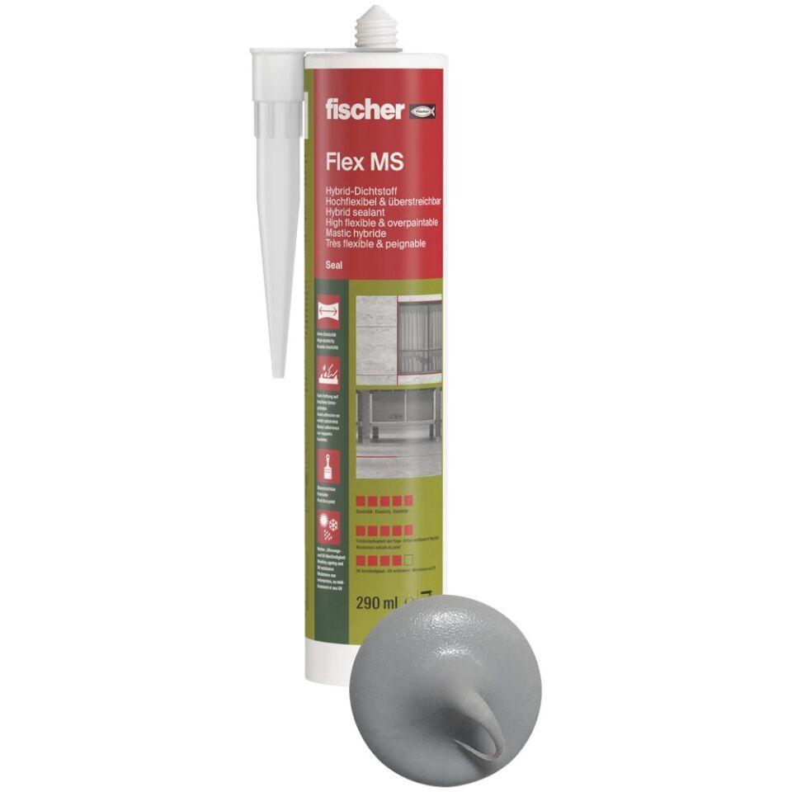

Farbton

grau, weiß

Werkstoff

Hybrid